Федеральное агентство связи

Сибирский Государственный Университет Телекоммуникаций и Информатики

СибГУТИ

Кафедра высшей математики

Расчетно-графическая работа № 10.

Криволинейные интегралы

Выполнил: студент 1 курса группы ИП-014

Обухов Артём Игоревич

Преподаватель: Терещенко Анастасия Фёдоровна

Вариант 22

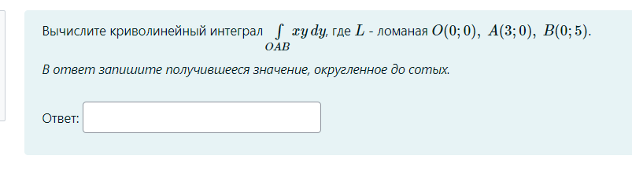

$$\int_{L}{xydy}$$

$$L: A(3;0), B(0;5), O(0, 0)$$

Составим уравнение прямой для прямой AB по формуле

$$\frac{x-x_{1}}{x_{2}-x_{1}}=\frac{y-y_{1}}{y_{2}-y_{1}}$$

Тогда получится $$\frac{x-3}{0-3}=\frac{y-0}{5-0}$$

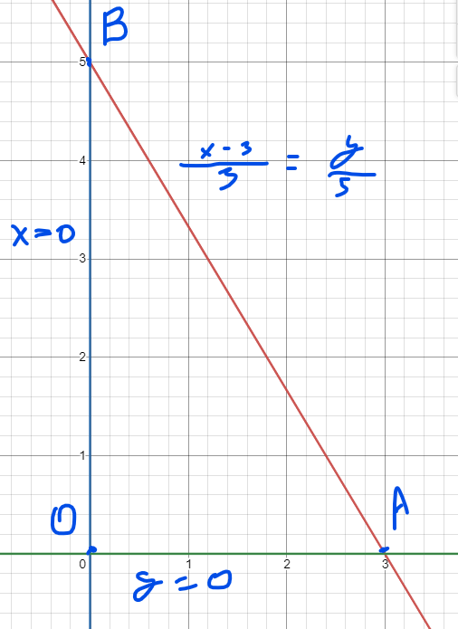

1. BA

Для начала выразим y

$$\frac{x-3}{3}=\frac{y}{5}$$

$$\frac{x}{3}-1=\frac{y}{5}$$

$$\frac{5x}{3}-5=y$$

$$y=\frac{5x}{3}-5$$

А теперь выразим dy

$$dy=d(\frac{5x}{3}-5)$$

$$dy=\frac{5}{3}dx$$

Далее, заметим, что x изменяется от 0 до 3

Подставим всё в интеграл и найдём его

$$\int_{0}^{3}{x*(\frac{5x}{3}-5)\frac{5}{3}dx}=\int_{0}^{3}{(\frac{5x^{2}}{3}-5x)\frac{5}{3}dx}=\int_{0}^{3}{\frac{5}{3}(\frac{5x^{2}}{3})}dx+\int_{0}^{3}{-5x\frac{5}{3}dx}=\int_{0}^{3}{\frac{5}{3}(\frac{5x^{2}}{3})}dx+\int_{3}^{0}{5x\frac{5}{3}dx}=\frac{5}{3}*\frac{5x^{3}}{3*3}\left|\begin{aligned}3 \\ 0\end{aligned}\right.+5x^{2}\frac{5}{3*2}\left|\begin{aligned}0 \\ 3\end{aligned}\right.=\frac{5*5*3^{3}}{3^{3}}-0+0-5*3^{2}\frac{5}{3*2}=-12.5$$

1. AO

y = 0

dy = 0

$$\int_{AO}{x*0*d0}=0$$

1. OB

x = 0

$$\int_{OB}{0ydy}=0$$

Запишем итоговое выражение

$$\int_{L}{xydy}=-12.5+0+0=-12.5$$